Die Abwicklung eines Kaufs
Sprechertext mit exakter Folienzuordnung · 62 Folien · cleverbox-abwicklung-kauf-slides.pptx
Jeder Abschnitt steht neben seiner Folie. Die Folie wird eingeblendet, sobald der erste Satz beginnt, und gewechselt, sobald der letzte Satz zu Ende ist. Jeder Folienwechsel liegt an einem Satzende.
EINSTIEG
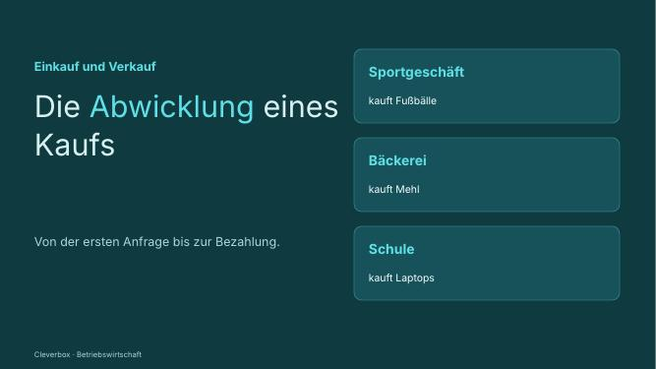  FOLIE 1 · Titel: Die Abwicklung eines Kaufs | FOLIE 1  Abschnitt: Einstieg · Beginn: „Hallo und herzlich willkommen! Jeden …“  Hallo und herzlich willkommen! Jeden Tag kaufen Unternehmen bei anderen Unternehmen ein: Ein Sportgeschäft bestellt Fußbälle beim Großhändler, eine Bäckerei bestellt Mehl, eine Schule bestellt neue Laptops.  Ende: „… eine Schule bestellt neue Laptops.“
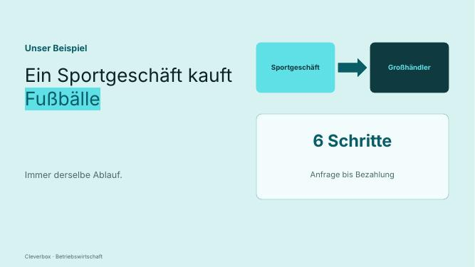  FOLIE 2 · Beispiel Sportgeschäft | FOLIE 2  Abschnitt: Einstieg · Beginn: „Dabei läuft fast immer derselbe …“  Dabei läuft fast immer derselbe Ablauf ab, von der ersten Anfrage bis zur Bezahlung. In diesem Video sehen wir uns diese Schritte an, und zwar am Beispiel eines Sportgeschäfts, das Fußbälle einkaufen möchte.  Ende: „… Sportgeschäfts, das Fußbälle einkaufen möchte.“
DIE SECHS SCHRITTE
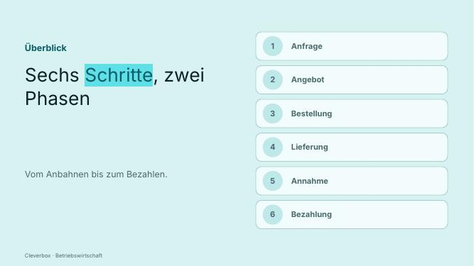  FOLIE 3 · Sechs Schritte, zwei Phasen | FOLIE 3  Abschnitt: Die sechs Schritte · Beginn: „Ein Kauf besteht aus sechs …“  Ein Kauf besteht aus sechs Schritten, die man in zwei Phasen einteilt.  Ende: „… man in zwei Phasen einteilt.“
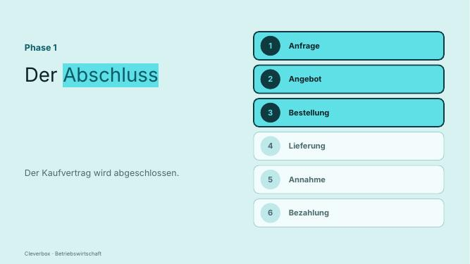  FOLIE 4 · Phase 1: Abschluss | FOLIE 4  Abschnitt: Die sechs Schritte · Beginn: „In der ersten Phase wird …“  In der ersten Phase wird der Kaufvertrag abgeschlossen:  Ende: „… Phase wird der Kaufvertrag abgeschlossen:“
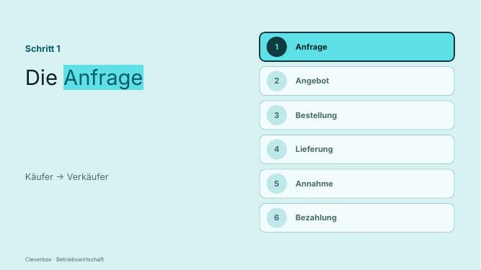  FOLIE 5 · Anfrage | FOLIE 5  Abschnitt: Die sechs Schritte · Beginn: „Die Anfrage geht vom Käufer …“  Die Anfrage geht vom Käufer an den Verkäufer.  Ende: „… vom Käufer an den Verkäufer.“
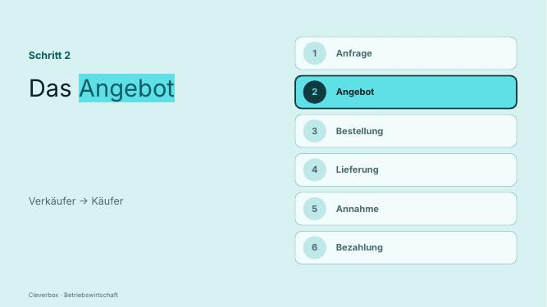  FOLIE 6 · Angebot | FOLIE 6  Abschnitt: Die sechs Schritte · Beginn: „Das Angebot geht vom Verkäufer …“  Das Angebot geht vom Verkäufer an den Käufer.  Ende: „… vom Verkäufer an den Käufer.“
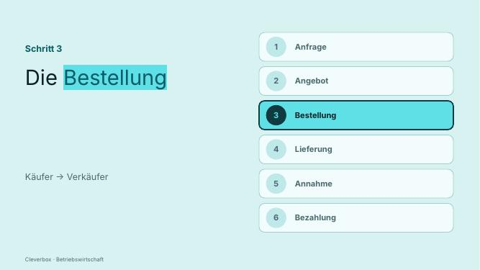  FOLIE 7 · Bestellung | FOLIE 7  Abschnitt: Die sechs Schritte · Beginn: „Die Bestellung geht vom Käufer …“  Die Bestellung geht vom Käufer an den Verkäufer.  Ende: „… vom Käufer an den Verkäufer.“
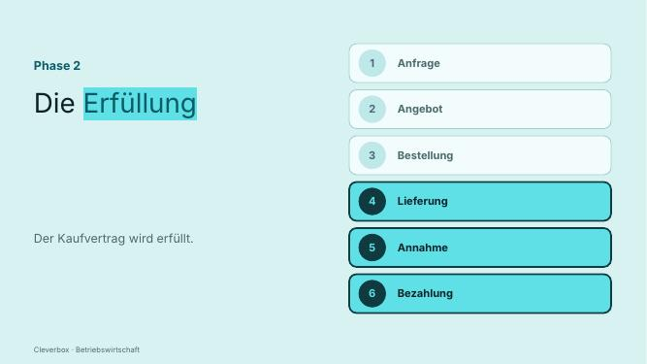  FOLIE 8 · Phase 2: Erfüllung | FOLIE 8  Abschnitt: Die sechs Schritte · Beginn: „In der zweiten Phase wird …“  In der zweiten Phase wird der Kaufvertrag erfüllt:  Ende: „… Phase wird der Kaufvertrag erfüllt:“
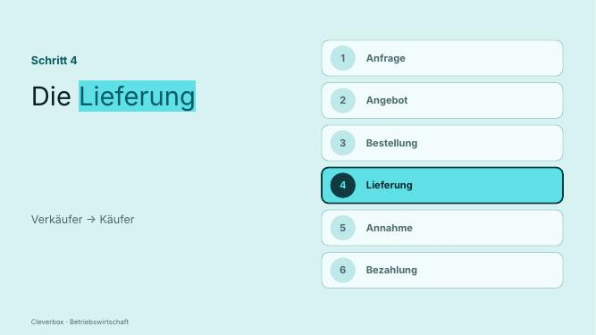  FOLIE 9 · Lieferung | FOLIE 9  Abschnitt: Die sechs Schritte · Beginn: „Die Lieferung geht vom Verkäufer …“  Die Lieferung geht vom Verkäufer an den Käufer.  Ende: „… vom Verkäufer an den Käufer.“
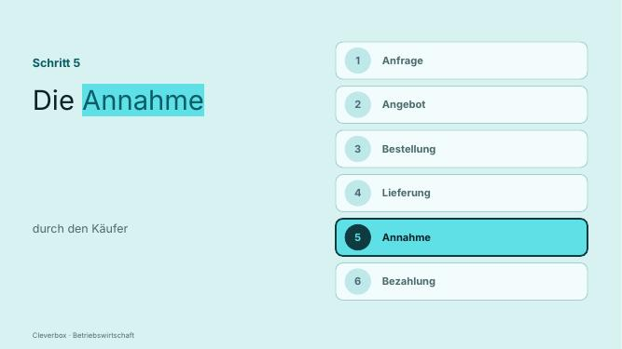  FOLIE 10 · Annahme | FOLIE 10  Abschnitt: Die sechs Schritte · Beginn: „Die Annahme der Ware erfolgt …“  Die Annahme der Ware erfolgt durch den Käufer.  Ende: „… Ware erfolgt durch den Käufer.“
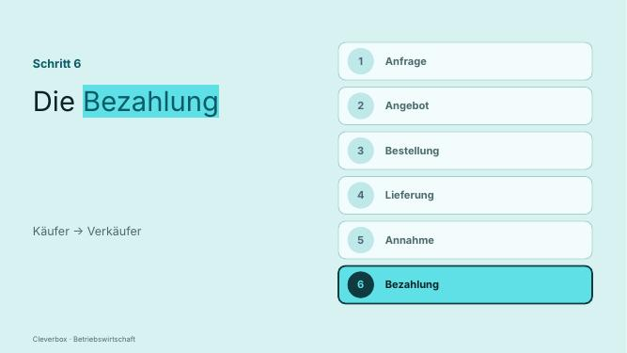  FOLIE 11 · Bezahlung | FOLIE 11  Abschnitt: Die sechs Schritte · Beginn: „Die Bezahlung geht vom Käufer …“  Die Bezahlung geht vom Käufer an den Verkäufer.  Ende: „… vom Käufer an den Verkäufer.“
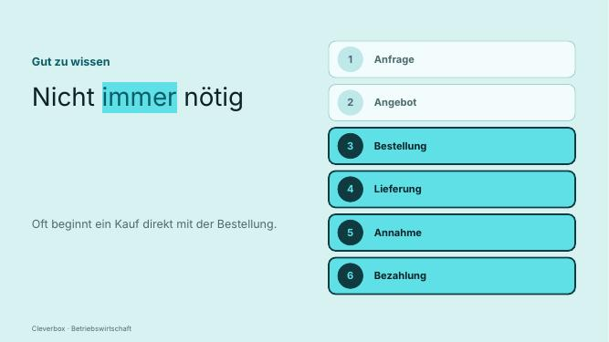  FOLIE 12 · Nicht immer nötig | FOLIE 12  Abschnitt: Die sechs Schritte · Beginn: „Anfrage und Angebot sind nicht …“  Anfrage und Angebot sind nicht immer nötig. Oft beginnt ein Kauf direkt mit der Bestellung. Die übrigen Schritte sind aber immer notwendig.  Ende: „… Schritte sind aber immer notwendig.“
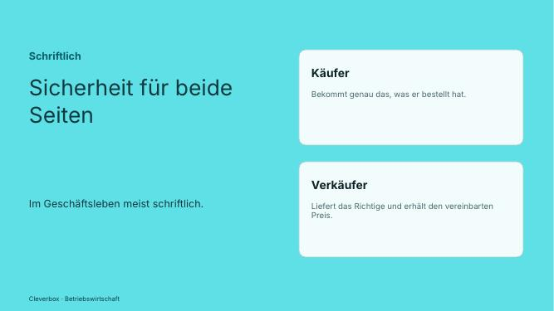  FOLIE 13 · Schriftlich | FOLIE 13  Abschnitt: Die sechs Schritte · Beginn: „Im Geschäftsleben werden diese Schritte …“  Im Geschäftsleben werden diese Schritte meist schriftlich abgewickelt. Das gibt beiden Seiten Sicherheit: Der Käufer weiß, dass er genau das bekommt, was er bestellt hat. Und der Verkäufer weiß, dass er das Richtige liefert und den vereinbarten Preis dafür erhält.  Ende: „… den vereinbarten Preis dafür erhält.“
WER IST ZUSTÄNDIG?
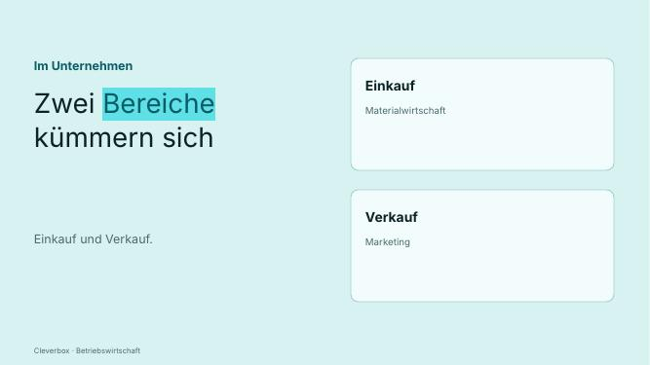  FOLIE 14 · Zwei Bereiche | FOLIE 14  Abschnitt: Wer ist zuständig? · Beginn: „Im Unternehmen kümmern sich zwei …“  Im Unternehmen kümmern sich zwei Bereiche um Käufe.  Ende: „… sich zwei Bereiche um Käufe.“
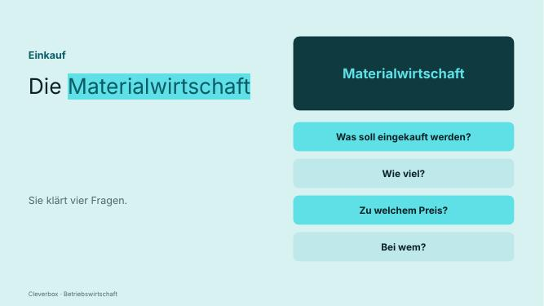  FOLIE 15 · Einkauf: Materialwirtschaft | FOLIE 15  Abschnitt: Wer ist zuständig? · Beginn: „Beim Einkauf ist die Materialwirtschaft …“  Beim Einkauf ist die Materialwirtschaft zuständig. Sie klärt: Was soll eingekauft werden, wie viel, zu welchem Preis und bei wem?  Ende: „… welchem Preis und bei wem?“
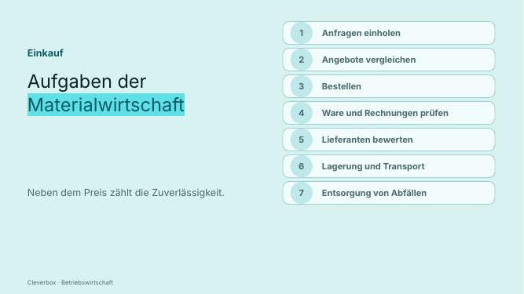  FOLIE 16 · Aufgaben der Materialwirtschaft | FOLIE 16  Abschnitt: Wer ist zuständig? · Beginn: „Sie holt Anfragen ein, vergleicht …“  Sie holt Anfragen ein, vergleicht Angebote, bestellt, prüft die gelieferte Ware und kontrolliert die Rechnungen. Neben dem Preis ist dabei auch die Zuverlässigkeit des Lieferanten wichtig. Außerdem kümmert sich die Materialwirtschaft um Lagerung, Transport und die Entsorgung von Abfällen.  Ende: „… und die Entsorgung von Abfällen.“
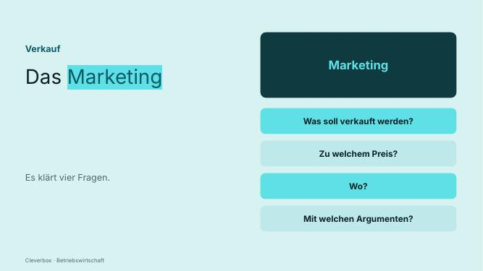  FOLIE 17 · Verkauf: Marketing | FOLIE 17  Abschnitt: Wer ist zuständig? · Beginn: „Beim Verkauf ist das Marketing …“  Beim Verkauf ist das Marketing zuständig. Es klärt: Was soll verkauft werden, zu welchem Preis, wo und mit welchen Argumenten?  Ende: „… wo und mit welchen Argumenten?“
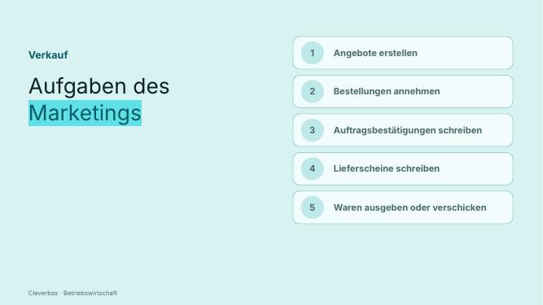  FOLIE 18 · Aufgaben des Marketings | FOLIE 18  Abschnitt: Wer ist zuständig? · Beginn: „Es erstellt Angebote, nimmt Bestellungen …“  Es erstellt Angebote, nimmt Bestellungen an, schreibt Auftragsbestätigungen und Lieferscheine und gibt die Waren aus oder verschickt sie.  Ende: „… Waren aus oder verschickt sie.“
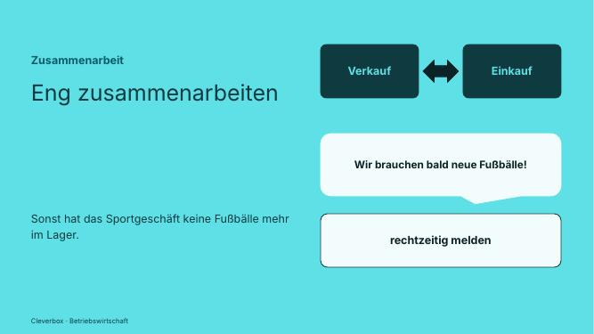  FOLIE 19 · Zusammenarbeit | FOLIE 19  Abschnitt: Wer ist zuständig? · Beginn: „Beide Bereiche müssen eng zusammenarbeiten. …“  Beide Bereiche müssen eng zusammenarbeiten. Der Verkauf muss dem Einkauf rechtzeitig melden, welche Waren gebraucht werden. Sonst kann das Sportgeschäft zwar Fußbälle verkaufen, hat aber keine mehr im Lager.  Ende: „… aber keine mehr im Lager.“
GESCHÄFTSBRIEF
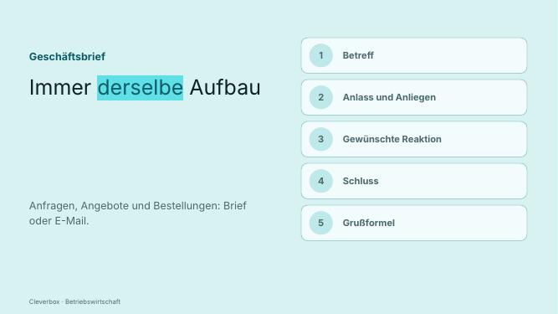  FOLIE 20 · Aufbau | FOLIE 20  Abschnitt: Geschäftsbrief · Beginn: „Anfragen, Angebote und Bestellungen sind …“  Anfragen, Angebote und Bestellungen sind Geschäftsbriefe oder E-Mails. Sie folgen meist demselben Aufbau:  Ende: „… Sie folgen meist demselben Aufbau:“
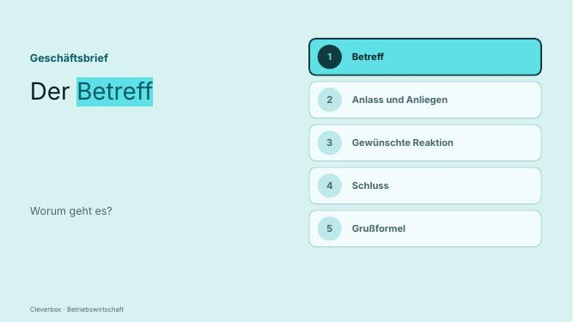  FOLIE 21 · Betreff | FOLIE 21  Abschnitt: Geschäftsbrief · Beginn: „Betreff: Worum geht es? …“  Betreff: Worum geht es?  Ende: „… Betreff: Worum geht es?“
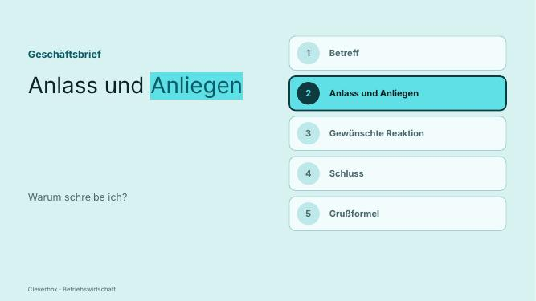  FOLIE 22 · Anlass und Anliegen | FOLIE 22  Abschnitt: Geschäftsbrief · Beginn: „Anlass und Anliegen: Warum schreibe …“  Anlass und Anliegen: Warum schreibe ich?  Ende: „… und Anliegen: Warum schreibe ich?“
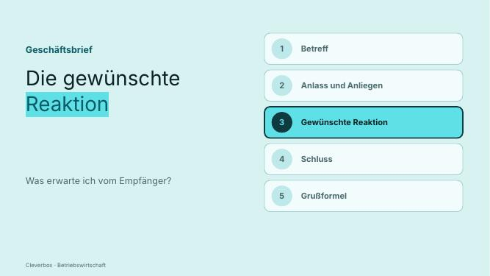  FOLIE 23 · Gewünschte Reaktion | FOLIE 23  Abschnitt: Geschäftsbrief · Beginn: „Gewünschte Reaktion: Was erwarte ich …“  Gewünschte Reaktion: Was erwarte ich vom Empfänger?  Ende: „… Was erwarte ich vom Empfänger?“
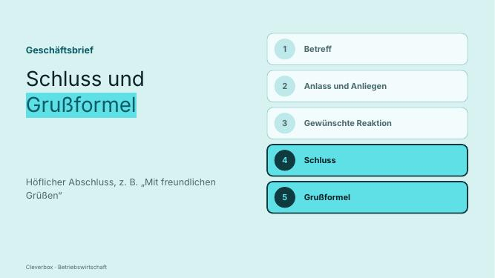  FOLIE 24 · Schluss und Grußformel | FOLIE 24  Abschnitt: Geschäftsbrief · Beginn: „Schluss: ein höflicher Abschluss Grußformel: …“  Schluss: ein höflicher Abschluss Grußformel: meist „Mit freundlichen Grüßen“  Ende: „… Grußformel: meist „Mit freundlichen Grüßen““
SCHRITT 1: DIE ANFRAGE
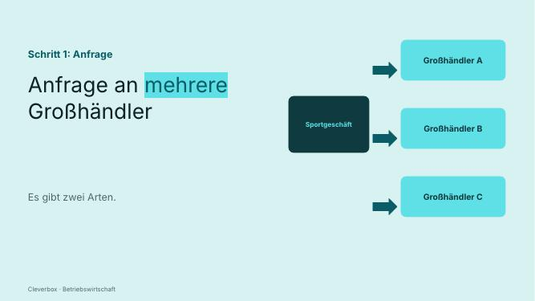  FOLIE 25 · Anfrage an mehrere Großhändler | FOLIE 25  Abschnitt: Schritt 1: Die Anfrage · Beginn: „Unser Sportgeschäft möchte neue Fußbälle …“  Unser Sportgeschäft möchte neue Fußbälle kaufen und schreibt mehrere Großhändler an. Das ist die Anfrage. Es gibt zwei Arten:  Ende: „… Anfrage. Es gibt zwei Arten:“
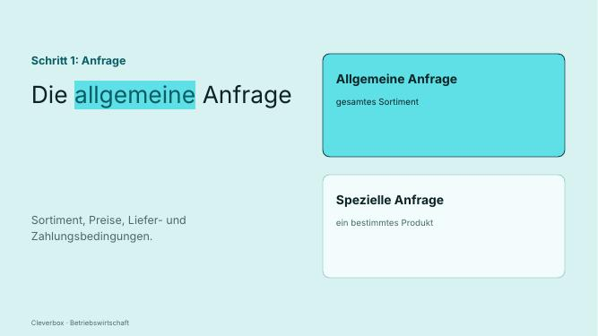  FOLIE 26 · Allgemeine Anfrage | FOLIE 26  Abschnitt: Schritt 1: Die Anfrage · Beginn: „Die allgemeine Anfrage bittet um …“  Die allgemeine Anfrage bittet um Informationen über das gesamte Sortiment, die Preise und die Liefer- und Zahlungsbedingungen.  Ende: „… und die Liefer- und Zahlungsbedingungen.“
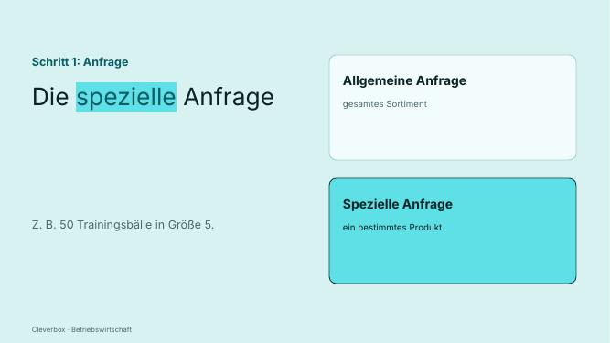  FOLIE 27 · Spezielle Anfrage | FOLIE 27  Abschnitt: Schritt 1: Die Anfrage · Beginn: „Die spezielle Anfrage bittet um …“  Die spezielle Anfrage bittet um genaue Informationen zu einem bestimmten Produkt oder einer Warengruppe, zum Beispiel zu 50 Trainingsbällen in Größe 5.  Ende: „… 50 Trainingsbällen in Größe 5.“
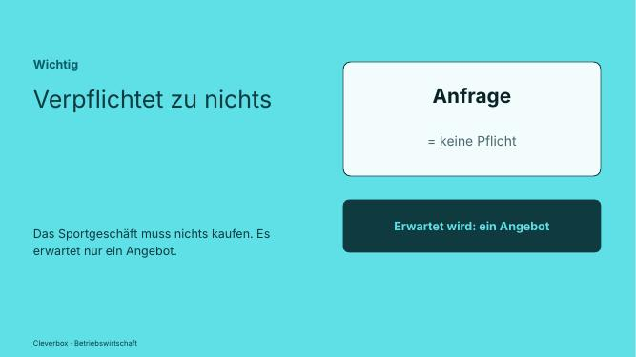  FOLIE 28 · Verpflichtet zu nichts | FOLIE 28  Abschnitt: Schritt 1: Die Anfrage · Beginn: „Wichtig: Eine Anfrage verpflichtet zu …“  Wichtig: Eine Anfrage verpflichtet zu nichts. Das Sportgeschäft muss danach nichts kaufen. Es erwartet nur ein Angebot.  Ende: „… Es erwartet nur ein Angebot.“
SCHRITT 2: DAS ANGEBOT
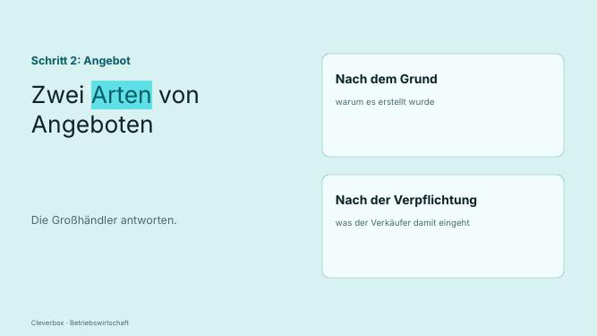  FOLIE 29 · Zwei Arten | FOLIE 29  Abschnitt: Schritt 2: Das Angebot · Beginn: „Die Großhändler antworten mit einem …“  Die Großhändler antworten mit einem Angebot. Angebote kann man auf zwei Arten unterscheiden.  Ende: „… man auf zwei Arten unterscheiden.“
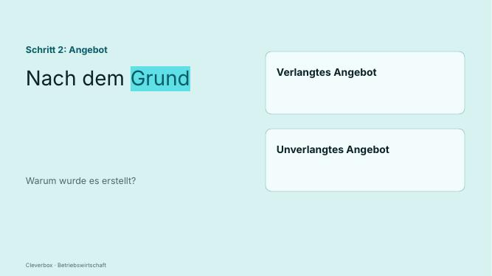  FOLIE 30 · Nach dem Grund | FOLIE 30  Abschnitt: Schritt 2: Das Angebot · Beginn: „Nach dem Grund, warum sie …“  Nach dem Grund, warum sie erstellt wurden:  Ende: „… Grund, warum sie erstellt wurden:“
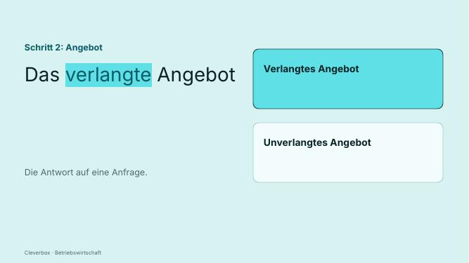  FOLIE 31 · Verlangtes Angebot | FOLIE 31  Abschnitt: Schritt 2: Das Angebot · Beginn: „Ein verlangtes Angebot ist die …“  Ein verlangtes Angebot ist die Antwort auf eine Anfrage.  Ende: „… die Antwort auf eine Anfrage.“
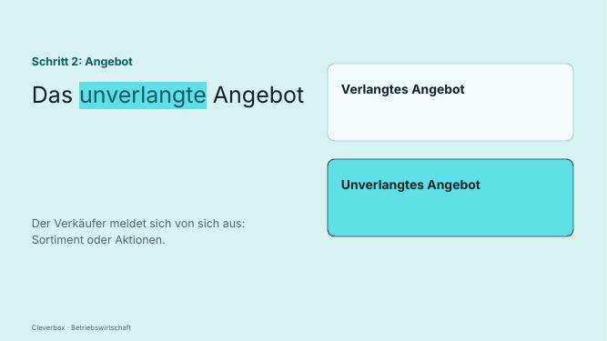  FOLIE 32 · Unverlangtes Angebot | FOLIE 32  Abschnitt: Schritt 2: Das Angebot · Beginn: „Ein unverlangtes Angebot schickt der …“  Ein unverlangtes Angebot schickt der Verkäufer von sich aus an mögliche Kunden, um auf sein Sortiment oder besondere Aktionen aufmerksam zu machen.  Ende: „… besondere Aktionen aufmerksam zu machen.“
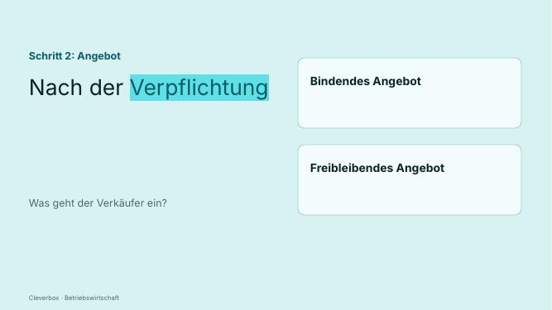  FOLIE 33 · Nach der Verpflichtung | FOLIE 33  Abschnitt: Schritt 2: Das Angebot · Beginn: „Und nach der Verpflichtung, die …“  Und nach der Verpflichtung, die der Verkäufer damit eingeht:  Ende: „… die der Verkäufer damit eingeht:“
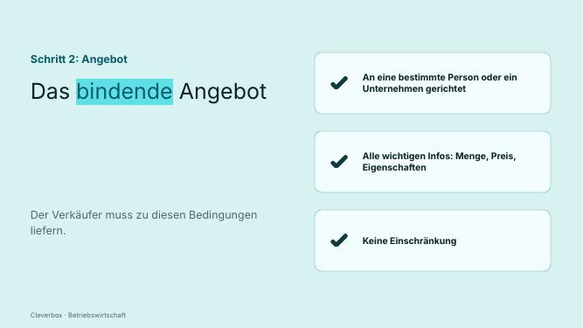  FOLIE 34 · Bindendes Angebot | FOLIE 34  Abschnitt: Schritt 2: Das Angebot · Beginn: „Bei einem bindenden Angebot verpflichtet …“  Bei einem bindenden Angebot verpflichtet sich der Verkäufer, zu den genannten Bedingungen zu liefern. Ein Angebot ist bindend, wenn es an eine bestimmte Person oder ein bestimmtes Unternehmen gerichtet ist, wenn alle wichtigen Informationen wie Menge, Preis und Eigenschaften der Ware enthalten sind und wenn es keine Einschränkung enthält.  Ende: „… wenn es keine Einschränkung enthält.“
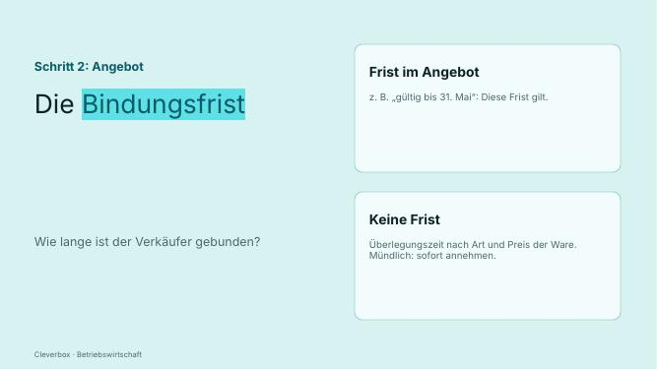  FOLIE 35 · Bindungsfrist | FOLIE 35  Abschnitt: Schritt 2: Das Angebot · Beginn: „Wie lange ist der Verkäufer …“  Wie lange ist der Verkäufer daran gebunden? Steht eine Frist im Angebot, etwa „gültig bis 31. Mai“, gilt diese. Steht keine Frist darin, richtet sich die Überlegungszeit nach Art und Preis der Ware. Ein mündliches Angebot muss sofort angenommen werden, sonst verfällt es.  Ende: „… angenommen werden, sonst verfällt es.“
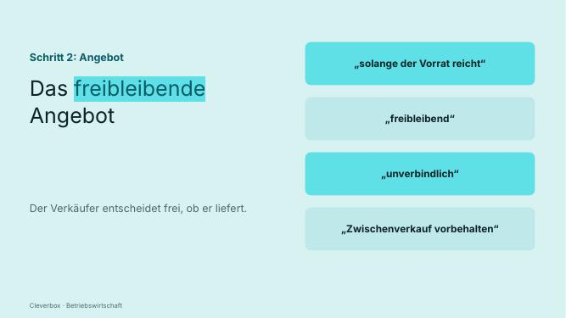  FOLIE 36 · Freibleibendes Angebot | FOLIE 36  Abschnitt: Schritt 2: Das Angebot · Beginn: „Bei einem freibleibenden Angebot kann …“  Bei einem freibleibenden Angebot kann der Verkäufer frei entscheiden, ob er liefert. Das erkennt man an Formulierungen wie „solange der Vorrat reicht“, „freibleibend“, „unverbindlich“ oder „Zwischenverkauf vorbehalten“.  Ende: „… „freibleibend“, „unverbindlich“ oder „Zwischenverkauf vorbehalten“.“
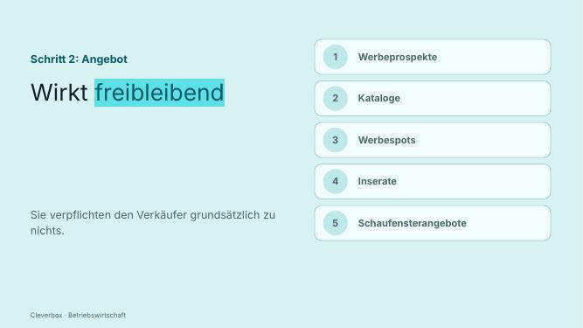  FOLIE 37 · Wie freibleibend | FOLIE 37  Abschnitt: Schritt 2: Das Angebot · Beginn: „Wie freibleibende Angebote wirken auch …“  Wie freibleibende Angebote wirken auch Werbeprospekte, Kataloge, Werbespots, Inserate und Schaufensterangebote. Sie verpflichten den Verkäufer grundsätzlich zu nichts.  Ende: „… den Verkäufer grundsätzlich zu nichts.“
SCHRITT 3: DIE BESTELLUNG
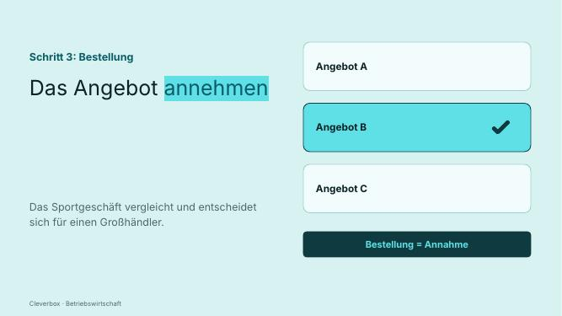  FOLIE 38 · Angebot annehmen | FOLIE 38  Abschnitt: Schritt 3: Die Bestellung · Beginn: „Das Sportgeschäft vergleicht die Angebote …“  Das Sportgeschäft vergleicht die Angebote und entscheidet sich für einen Großhändler. Mit der Bestellung gibt es bekannt, dass es das Angebot annimmt.  Ende: „… dass es das Angebot annimmt.“
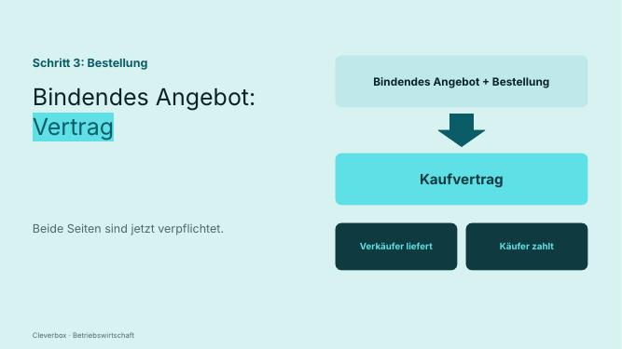  FOLIE 39 · Bindendes Angebot: Vertrag | FOLIE 39  Abschnitt: Schritt 3: Die Bestellung · Beginn: „War das Angebot bindend, kommt …“  War das Angebot bindend, kommt mit der Bestellung der Kaufvertrag zustande. Beide Seiten sind jetzt verpflichtet: der Verkäufer zu liefern, der Käufer zu zahlen.  Ende: „… liefern, der Käufer zu zahlen.“
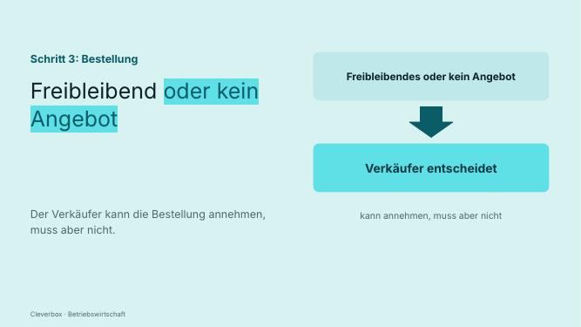  FOLIE 40 · Freibleibend oder kein Angebot | FOLIE 40  Abschnitt: Schritt 3: Die Bestellung · Beginn: „War das Angebot freibleibend oder …“  War das Angebot freibleibend oder gab es gar keines, kann der Verkäufer die Bestellung annehmen, muss es aber nicht.  Ende: „… annehmen, muss es aber nicht.“
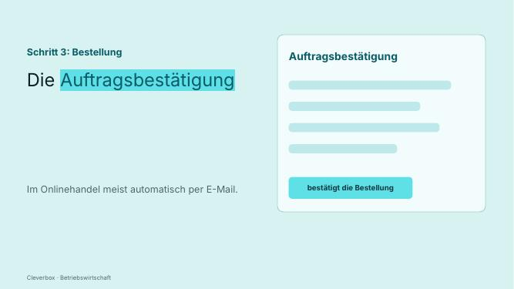  FOLIE 41 · Auftragsbestätigung | FOLIE 41  Abschnitt: Schritt 3: Die Bestellung · Beginn: „Viele Verkäufer schicken danach eine …“  Viele Verkäufer schicken danach eine Auftragsbestätigung, die den Inhalt der Bestellung bestätigt. Im Onlinehandel kommt sie meist automatisch per E-Mail.  Ende: „… sie meist automatisch per E-Mail.“
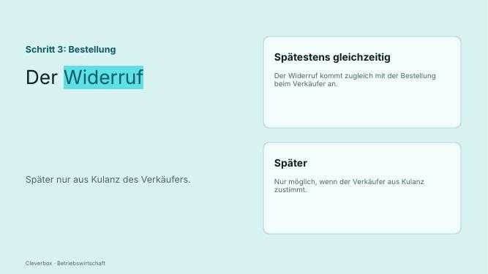  FOLIE 42 · Widerruf | FOLIE 42  Abschnitt: Schritt 3: Die Bestellung · Beginn: „Und was, wenn man es …“  Und was, wenn man es sich anders überlegt? Ein Widerruf der Bestellung muss spätestens gleichzeitig mit der Bestellung beim Verkäufer ankommen. Später ist er nur möglich, wenn der Verkäufer aus Kulanz zustimmt.  Ende: „… der Verkäufer aus Kulanz zustimmt.“
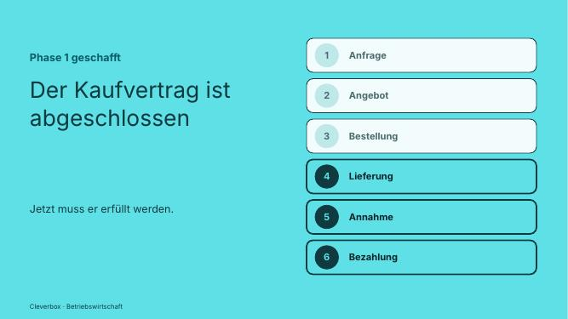  FOLIE 43 · Vertrag abgeschlossen | FOLIE 43  Abschnitt: Schritt 3: Die Bestellung · Beginn: „Damit ist der Kaufvertrag abgeschlossen. …“  Damit ist der Kaufvertrag abgeschlossen. Jetzt muss er erfüllt werden.  Ende: „… Jetzt muss er erfüllt werden.“
SCHRITT 4: DIE LIEFERUNG
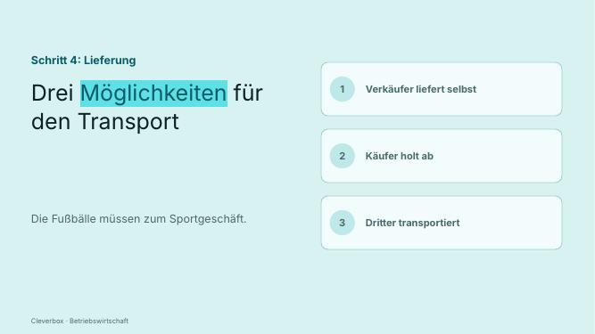  FOLIE 44 · Drei Möglichkeiten | FOLIE 44  Abschnitt: Schritt 4: Die Lieferung · Beginn: „Die Fußbälle müssen zum Sportgeschäft. …“  Die Fußbälle müssen zum Sportgeschäft. Für den Transport gibt es drei Möglichkeiten:  Ende: „… Transport gibt es drei Möglichkeiten:“
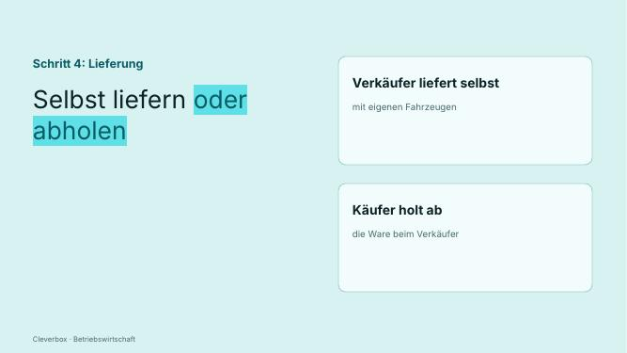  FOLIE 45 · Selbst liefern oder abholen | FOLIE 45  Abschnitt: Schritt 4: Die Lieferung · Beginn: „Der Verkäufer liefert selbst, mit …“  Der Verkäufer liefert selbst, mit eigenen Fahrzeugen. Der Käufer holt die Ware ab.  Ende: „… Käufer holt die Ware ab.“
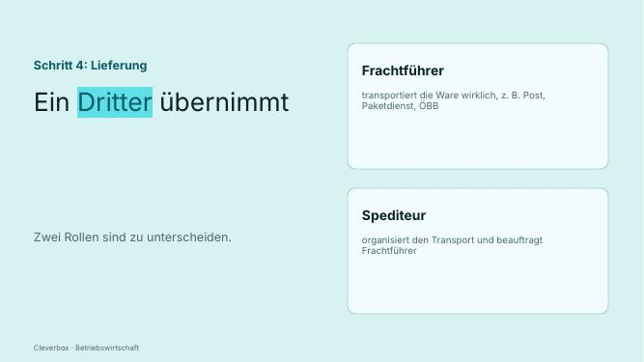  FOLIE 46 · Dritter | FOLIE 46  Abschnitt: Schritt 4: Die Lieferung · Beginn: „Ein Dritter übernimmt den Transport. …“  Ein Dritter übernimmt den Transport. Dabei unterscheidet man den Frachtführer, der die Ware tatsächlich transportiert, etwa die Post, ein Paketdienst oder die ÖBB, und den Spediteur, der den Transport organisiert und dafür Frachtführer beauftragt.  Ende: „… organisiert und dafür Frachtführer beauftragt.“
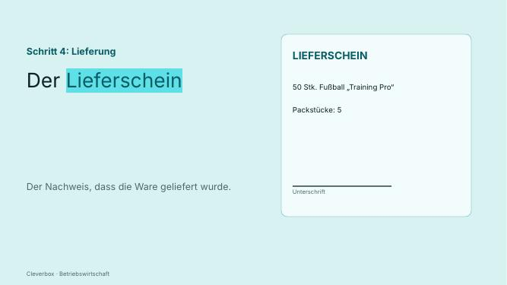  FOLIE 47 · Lieferschein | FOLIE 47  Abschnitt: Schritt 4: Die Lieferung · Beginn: „Mit der Ware kommt der …“  Mit der Ware kommt der Lieferschein. Er ist der Nachweis, dass die Ware geliefert wurde.  Ende: „… dass die Ware geliefert wurde.“
SCHRITT 5: DIE ANNAHME
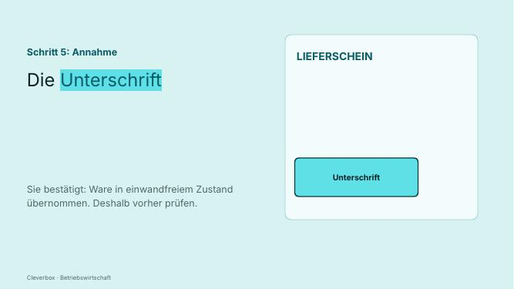  FOLIE 48 · Unterschrift | FOLIE 48  Abschnitt: Schritt 5: Die Annahme · Beginn: „Mit seiner Unterschrift auf dem …“  Mit seiner Unterschrift auf dem Lieferschein bestätigt der Käufer, dass er die Ware in einwandfreiem Zustand übernommen hat. Deshalb sollte er sie vorher prüfen:  Ende: „… sollte er sie vorher prüfen:“
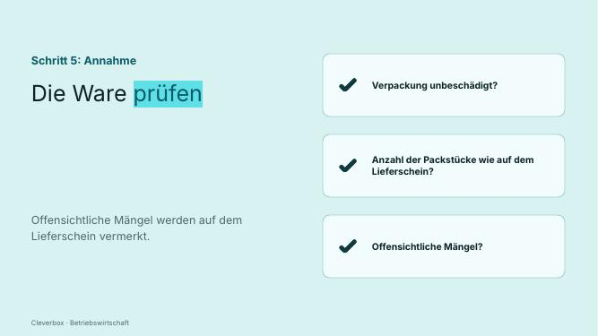  FOLIE 49 · Prüfen | FOLIE 49  Abschnitt: Schritt 5: Die Annahme · Beginn: „Ist die Verpackung unbeschädigt? Stimmt …“  Ist die Verpackung unbeschädigt? Stimmt die Anzahl der Packstücke mit dem Lieferschein überein? Gibt es offensichtliche Mängel? Diese werden auf dem Lieferschein vermerkt.  Ende: „… werden auf dem Lieferschein vermerkt.“
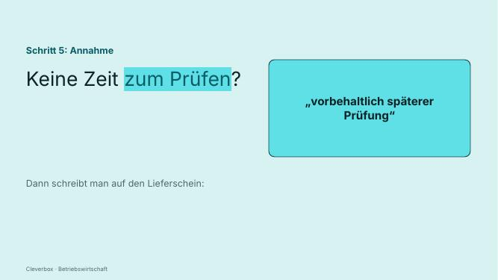  FOLIE 50 · Vorbehalt | FOLIE 50  Abschnitt: Schritt 5: Die Annahme · Beginn: „Ist keine Zeit für eine …“  Ist keine Zeit für eine genaue Prüfung, schreibt man auf den Lieferschein: „vorbehaltlich späterer Prüfung“.  Ende: „… den Lieferschein: „vorbehaltlich späterer Prüfung“.“
SCHRITT 6: RECHNUNG UND BEZAHLUNG
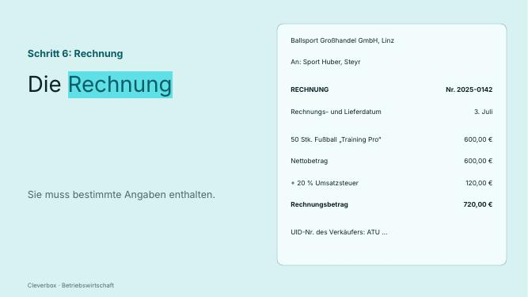  FOLIE 51 · Rechnung | FOLIE 51  Abschnitt: Schritt 6: Rechnung und Bezahlung · Beginn: „Zum Schluss stellt der Verkäufer …“  Zum Schluss stellt der Verkäufer eine Rechnung, und der Käufer bezahlt. Eine Rechnung muss bestimmte Angaben enthalten:  Ende: „… Rechnung muss bestimmte Angaben enthalten:“
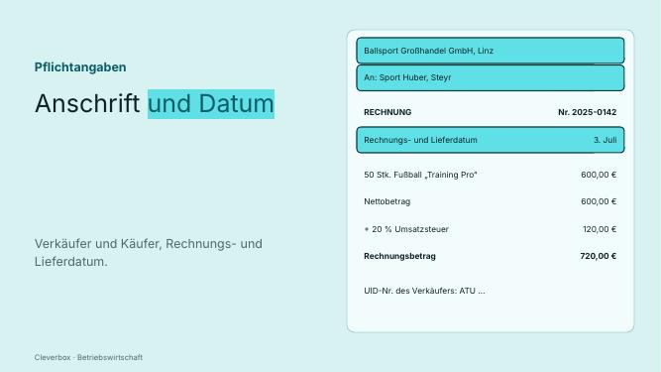  FOLIE 52 · Anschrift und Datum | FOLIE 52  Abschnitt: Schritt 6: Rechnung und Bezahlung · Beginn: „Name und Anschrift von Verkäufer …“  Name und Anschrift von Verkäufer und Käufer Rechnungsdatum und Lieferdatum  Ende: „… und Käufer Rechnungsdatum und Lieferdatum“
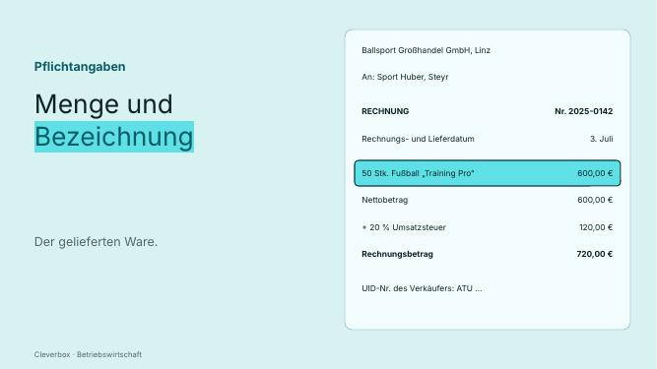  FOLIE 53 · Menge und Bezeichnung | FOLIE 53  Abschnitt: Schritt 6: Rechnung und Bezahlung · Beginn: „Menge und Bezeichnung der Ware …“  Menge und Bezeichnung der Ware  Ende: „… Menge und Bezeichnung der Ware“
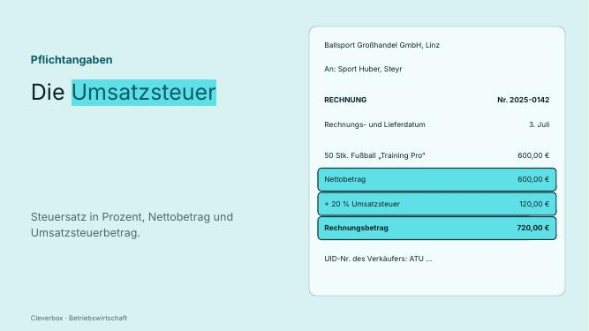  FOLIE 54 · Umsatzsteuer | FOLIE 54  Abschnitt: Schritt 6: Rechnung und Bezahlung · Beginn: „den Umsatzsteuersatz in Prozent, den …“  den Umsatzsteuersatz in Prozent, den Nettobetrag und den Umsatzsteuerbetrag  Ende: „… den Nettobetrag und den Umsatzsteuerbetrag“
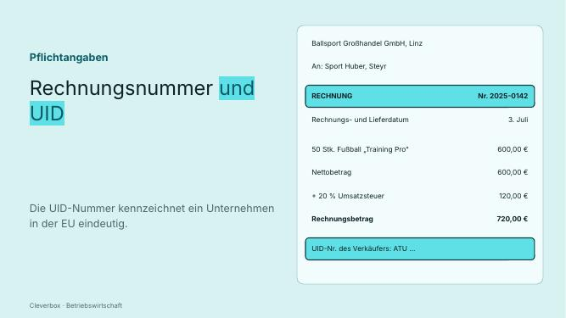  FOLIE 55 · Rechnungsnummer und UID | FOLIE 55  Abschnitt: Schritt 6: Rechnung und Bezahlung · Beginn: „eine fortlaufende Rechnungsnummer die UID-Nummer …“  eine fortlaufende Rechnungsnummer die UID-Nummer des Verkäufers. Sie kennzeichnet ein Unternehmen innerhalb der EU eindeutig.  Ende: „… Unternehmen innerhalb der EU eindeutig.“
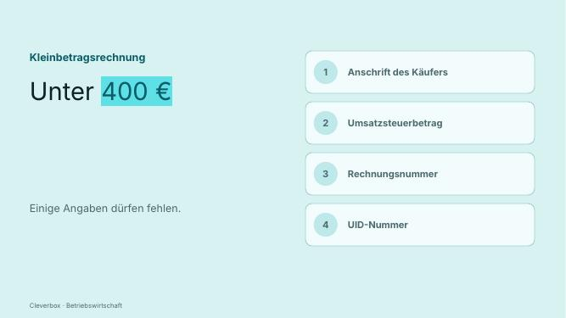  FOLIE 56 · Kleinbetragsrechnung | FOLIE 56  Abschnitt: Schritt 6: Rechnung und Bezahlung · Beginn: „Bei Kleinbetragsrechnungen unter 400 € …“  Bei Kleinbetragsrechnungen unter 400 € dürfen einige Angaben fehlen, etwa die Anschrift des Käufers, der Umsatzsteuerbetrag, die Rechnungsnummer und die UID-Nummer.  Ende: „… die Rechnungsnummer und die UID-Nummer.“
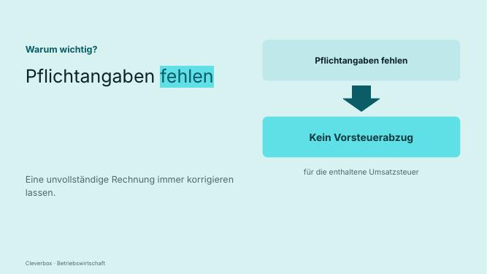  FOLIE 57 · Warum wichtig | FOLIE 57  Abschnitt: Schritt 6: Rechnung und Bezahlung · Beginn: „Warum ist das so wichtig? …“  Warum ist das so wichtig? Fehlen auf einer Rechnung Pflichtangaben, darf ein Unternehmen die darin enthaltene Umsatzsteuer nicht als Vorsteuer abziehen. Eine unvollständige Rechnung sollte man deshalb immer korrigieren lassen.  Ende: „… man deshalb immer korrigieren lassen.“
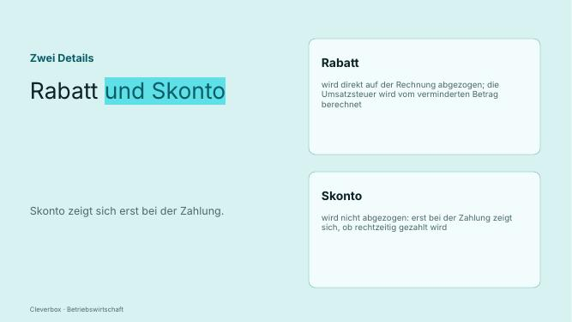  FOLIE 58 · Rabatt und Skonto | FOLIE 58  Abschnitt: Schritt 6: Rechnung und Bezahlung · Beginn: „Noch zwei Details: Rabatte werden …“  Noch zwei Details: Rabatte werden direkt auf der Rechnung abgezogen, und die Umsatzsteuer wird vom verminderten Betrag berechnet. Skonti dagegen werden nicht abgezogen. Denn erst bei der Zahlung zeigt sich, ob der Käufer rechtzeitig zahlt und das Skonto in Anspruch nimmt.  Ende: „… das Skonto in Anspruch nimmt.“
ZUSAMMENFASSUNG
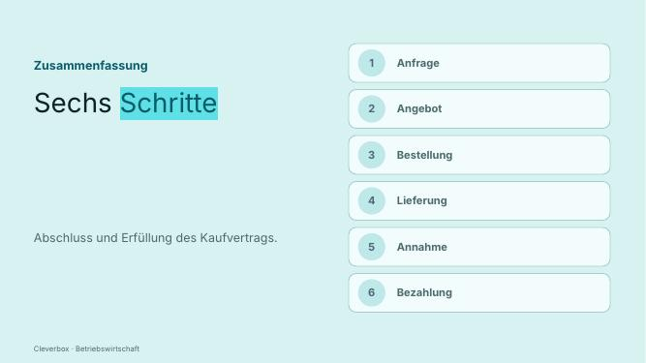  FOLIE 59 · Sechs Schritte | FOLIE 59  Abschnitt: Zusammenfassung · Beginn: „Fassen wir zusammen. Ein Kauf …“  Fassen wir zusammen. Ein Kauf läuft in sechs Schritten ab. Anfrage, Angebot und Bestellung führen zum Abschluss des Kaufvertrags. Lieferung, Annahme und Bezahlung erfüllen ihn.  Ende: „… Annahme und Bezahlung erfüllen ihn.“
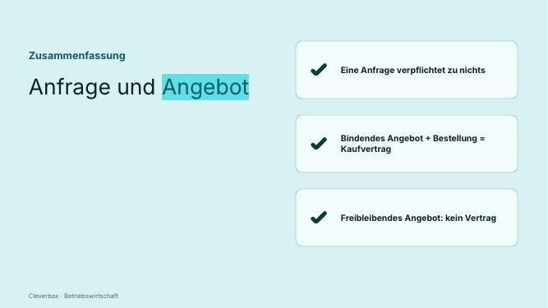  FOLIE 60 · Anfrage und Angebot | FOLIE 60  Abschnitt: Zusammenfassung · Beginn: „Eine Anfrage verpflichtet zu nichts. …“  Eine Anfrage verpflichtet zu nichts. Ein bindendes Angebot führt mit der Bestellung zum Kaufvertrag, ein freibleibendes nicht.  Ende: „… zum Kaufvertrag, ein freibleibendes nicht.“
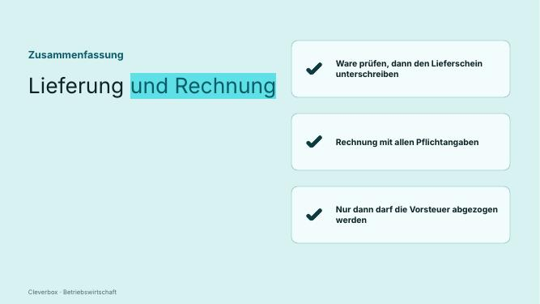  FOLIE 61 · Lieferung und Rechnung | FOLIE 61  Abschnitt: Zusammenfassung · Beginn: „Bei der Lieferung prüft der …“  Bei der Lieferung prüft der Käufer die Ware, bevor er den Lieferschein unterschreibt. Und eine Rechnung muss alle Pflichtangaben enthalten, damit die Vorsteuer abgezogen werden darf.  Ende: „… die Vorsteuer abgezogen werden darf.“
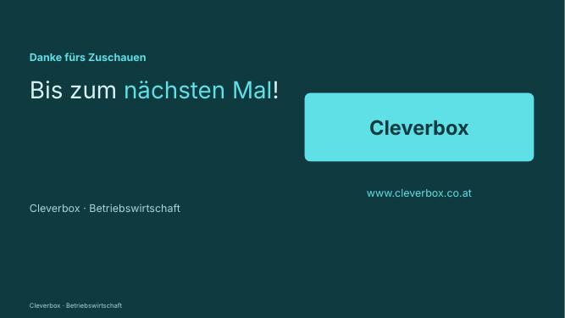  FOLIE 62 · Abspann | FOLIE 62  Abschnitt: Zusammenfassung · Beginn: „Danke fürs Zuschauen und bis …“  Danke fürs Zuschauen und bis zum nächsten Mal!  Ende: „… und bis zum nächsten Mal!“

